|  |
| --- |
| **Руководство пользователя по использованию «Адидас»** |

|  |
| --- |
| **Рабочая документация** |

|  |
| --- |
| **Листов - 8** |

|  |
| --- |
| **2024** |

**Аннотация**

Настоящий документ представляет собой руководство пользователя (далее Руководство) программы для видеоконференций “Адидас”.

Руководство определяет порядок действий, которые осуществляют взаимодействие с пользователем в «Адидас», рекомендуется внимательно ознакомиться  
с настоящим руководством.

Документ подготовлен в соответствии с РД 50-34.698-90 - в части структуры и  
содержания документов, и в соответствии с ГОСТ 34 - в части наименования и  
обозначения документов.

Содержание

1.Введение 4

1.1. Область применения 4

1.2. Краткое описание возможностей 4

1.3. Уровень подготовки пользователя 4

1.4. Перечень эксплуатационной документации 4

1.5. Список обозначений и сокращений 4

2. Назначение и условия применения 5

2.1. Назначение 5

2.2. Условия применения 5

3. Подготовка к работе 6

3.1. Состав и содержание дистрибутивного носителя данных 6

3.2. Порядок загрузки данных и программ 6

3.3. Проверка работоспособности программы 6

4. Описание операций 6

5. Неавторизованный пользователь 7

5.1. Просмотр доступных мероприятий 7

5.2 Фильтрация мероприятий по кол-ву дней. 7

5.3 Вход в «Адидас» 8

6 Организатор 9

6.1. Главное окно организатора 9

6.2. Окно добавления нового пользователя 10

5. Возможные ошибки и рекомендации по устранению 10

**1.Введение**

**1.1. Область применения**

Программа «Адидас» обеспечивает легкое взаимодействие нескольких лиц (участника, внешнего пользователя, жюри, организатора, модератора) в области онлайн-конференций:

* + - Для более легкого взаимодействия между модератором и участниками;
    - экономии трафика и времени;

## 1.2. Краткое описание возможностей

«Адидас» обеспечивает выполнение следующих основных функций:

* + отображение доступных мероприятий;
  + координация участников в течение мероприятия;
  + отображение информации о мероприятии.

## 1.3. Уровень подготовки пользователя

Для использования «Адидас»  не требуется высокого уровня подготовки.

## 1.4. Перечень эксплуатационной документации

1. Описание применения;
2. Руководство системного программиста;
3. Руководство программиста;
4. Руководство пользователя (настоящий документ);
5. Руководство оператора.

## 1.5. Список обозначений и сокращений

Отсутствует

# 2. Назначение и условия применения

## 2.1. Назначение

«Адидас» предназначена для осуществления взаимодействия нескольких сущностей (жюри, организатор, модератор) на более высоком уровне.

## 2.2. Условия применения

«Адидас» может эксплуатироваться и выполнять заданные функции при любых условиях

# 3. Подготовка к работе

## 3.1. Состав и содержание дистрибутивного носителя данных

На дистрибутивном носителе данных расположен единственный исполняемый файл, содержащий все необходимое для проведения инсталляции «Адидас» . Процедура инсталляции с дистрибутивного носителя данных проводится пользователем на его устройстве. После завершения процедуры инсталляции, система готова к использованию. Требуется регистрация для продолжения работы в системе.

## 3.2. Порядок загрузки данных и программ

* Открыть дистрибутивный носитель данных и загрузить исполняемый файл.

## 3.3. Проверка работоспособности программы

Проверка работоспособности «Адидас» осуществляется путем выполнения операций, описанных в разделе 4 настоящего документа.

# 4. Описание операций

Список операций для не авторизовавшегося участника:

* просмотр списка мероприятий;
* просмотр информации о мероприятии;
* фильтрация мероприятий.

Список операций для авторизовавшегося участника:

* просмотр профиля;
* изменение данных пользователя;
* фильтрация мероприятий;
* просмотр доступных мероприятий.

Список операций для модератора:

* координация участников в рамках данного мероприятия;
* выбор активности для модерации;
* регистрация на мероприятие;

Список операций для организатора:

* управление участниками мероприятия
* управление информацией о событиях в системе
* добавление событий в рамках мероприятия
* добавление активностей в рамках мероприятия

Список операций для модератора:

* просмотр информации об активностях, которую оценивают
* оценка активности

# 5. Неавторизованный пользователь

### **5.1. Просмотр доступных мероприятий**

После открытия всем пользователем доступно окно просмотра мероприятий

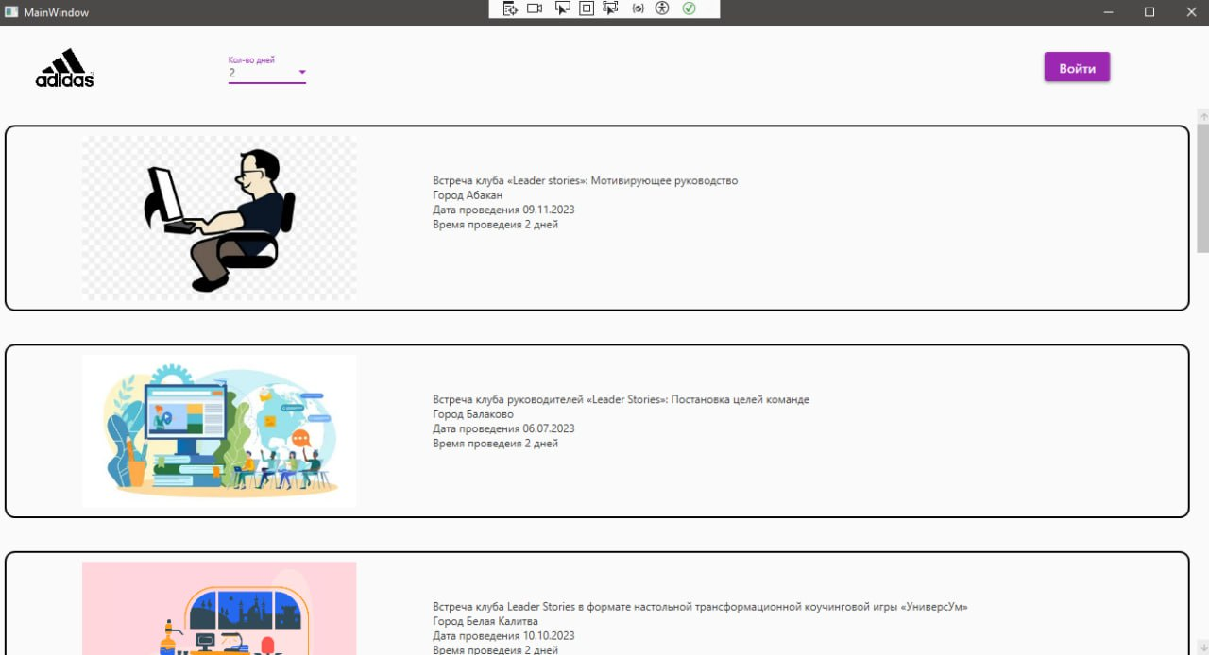

рисунок 1 – окно просмотра доступных мероприятий

### **5.2 Фильтрация мероприятий по кол-ву дней.**

У любого типа пользователя есть возможность отфильтровать мероприятия

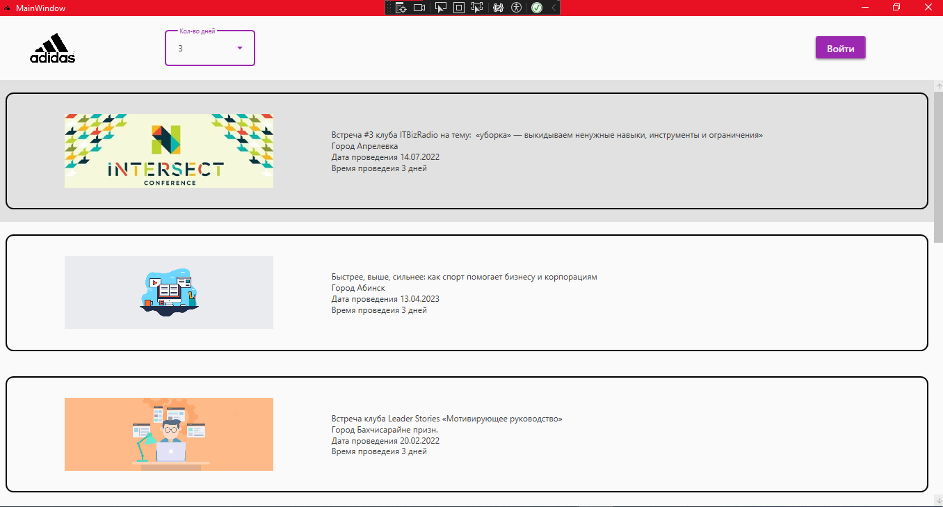

Рисунок 2 - фильтрация мероприятий

### **Вход в «Адидас»**

При нажатии на кнопку “войти” у пользователя открывается окно авторизации

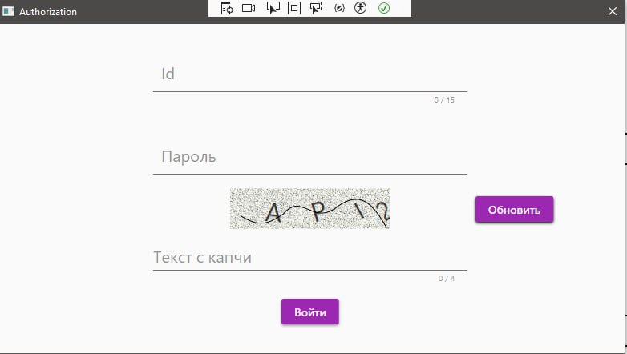

рисунок 3 – авторизация

# 6 Организатор

### **6.1. Главное окно организатора**

После авторизации под организатором пользователя перекидывает на главное окно организатора

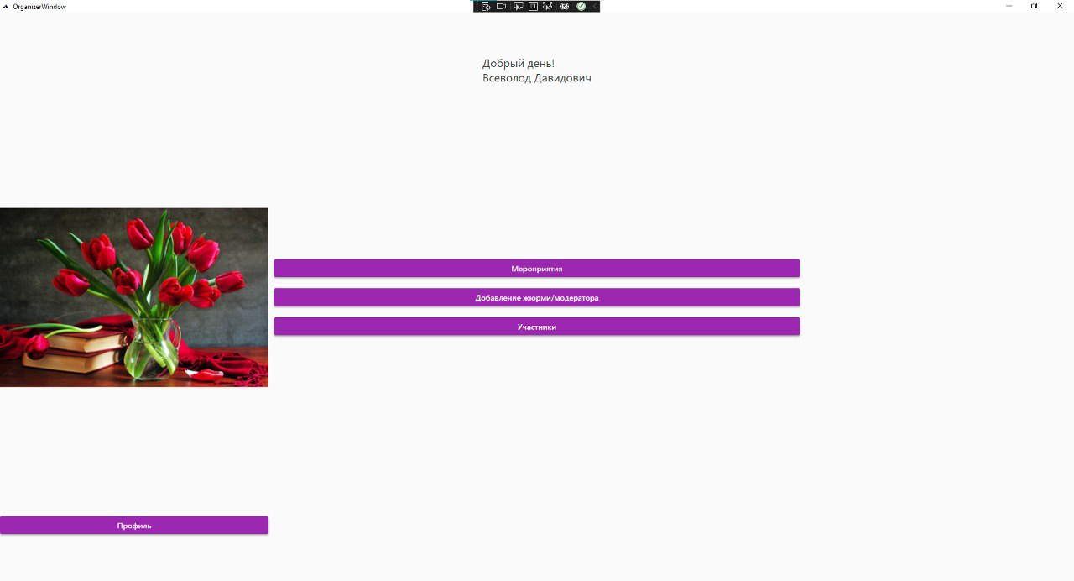

Рисунок 4 - окно организатора

### **6.2. Окно добавления нового пользователя**

После нажатии кнопки “Добавить жюри/модератора” у организатора открывается окно добавления.

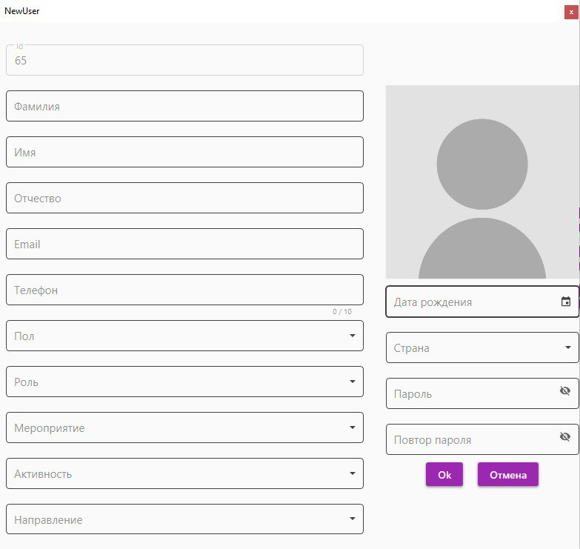

Рисунок 1 - окно добаления пользователя

# 5. Возможные ошибки и рекомендации по устранению

Таблица 1 - возможные ошибки

|  |  |  |
| --- | --- | --- |
| **№** | **Описание ошибки** | **Рекомендации по устранению** |
| 1 | Вылетает приложение | Перезагрузите устройство |
| 2 | Проверьте поля (рис.) | Проверьте правильность заполнения полей |
| 3 | У данной активности уже есть организатор | Переназначить организатора, удалив прошлого |
| 4 | Неверно введена капча | Проверьте правильность заполнения поля капчи |